|  |  |  |
| --- | --- | --- |
| p-ISSN: 1693-1246  e-ISSN: 2355-3812  bulan 20xx | Jurnal Pendidikan Fisika Indonesia xx (x) (20xx) x-x  **DOI: xx.xxxxx/jpfi.xxxxx.xxxx** | http://journal.unnes.ac.id/nju/index.php/jpfi |
|  | |  |
| **RANCANG BANGUN PERALATAN *THERMAL MILLING* UNTUK PABRIKASI BULIR POLIMER BERLAPIS FOTOKATALIS TIO2**  **H. Aliah1*, A. Setiawan2, Masturi3, M. Abdullah4**  1Jurusan Fisika, Fakultas Sains dan Teknologi  Universitas Islam Negeri Sunan Gunung Jati Bandung, Indonesia  Jl. A. H. Nasution 105 Bandung  *E-mail: [hasniahaliah@uinsgd.ac.id](mailto:hasniahaliah@uinsgd.ac.id)  2Jurusan Fisika, Fakultas Pendidikan Matematika dan Ilmu Pengetahuan Alam  Universitas Pendidikan Indonesia, Bandung, Indonesia  Jl. Dr. Setiabudhi 229 Bandung  3Jurusan Fisika, Fakultas Pendidikan Matematika dan Ilmu Pengetahuan Alam  Universitas Negeri Semarang, Indonesia  Kampus Sekaran Gunungpati Semarang 50229  4 Jurusan Fisika, Fakultas Matematika dan Ilmu Pengetahuan Alam  Institut Teknologi Bandung, Bandung, Indonesia  Jl. Ganesha No. 5 Bandung  Diterima: xx bulan xxxx. Disetujui: xx bulan xxxx. Dipublikasikan: bulan xxxx | | |
| **Abstrak**  Penjernihan air limbah organik dapat dilakukan dengan teknik fotokatalisis. Agar aktivitas fotokatalitik yang melibatkan faktor intensitas cahaya dan jumlah katalis dapat berlangsung secara optimal, pelapisan material katalis pada permukaan material penyangga berupa bulir polimer termoplastik dapat menjadi salah satu alternatif. Pengaturan temperatur dan lamanya pemanasan secara otomatis sangat efisien dalam mengendalikan karakteristik fisis material fotokatalis Dalam penelitian ini dilakukan modifikasi terhadap dua jenis peralatan *thermal* *millng*, yaitu peralatan *milling cylinder* yang dilengkapi dengan komponen pemanas dan peralatan *miling* berbasis oven listrik. Proses pengujian *milling* dilakukan dengan temperatur terkontrol pada kisaran 110 °C dan pengaturan *timer* 60 menit. Dalam pengujiankarakteristik termal kedua alat tersebut, dibutuhkan waktu selama 220 menit untuk setiap proses imobilisasi menggunakan *milling cylinder* dan 65 menit bila menggunakan peralatan berbasis oven listrik. Pengaturan temperatur dan waktu pada alat berbasis oven listrik dapat dilakukan secara otomatis, yang tidak dapat dilakukan menggunak *milling* *cylinder*. Peralatan *milling* berbasis oven listrik ini juga telah digunakan dalam pemilihan polimer penyangga material fotokatalis TiO2 serta pabrikasi fotokatalis TiO2 yang diujikan dalam fotodegradasi senyawa organik metilen biru (MB).  © 20XX Jurusan Fisika FMIPA UNNES Semarang  **Kata kunci:** polimer berbentuk bulir, fotokatalis TiO2, peralatan *milling* | | |
|  | | |

PENDAHULUAN

Pencemaran badan air oleh senyawa organik yang berasal dari industri tekstil menjadi alasan utama berkembangnya berbagai teknik penjernihan air (Harush, dkk., 2011; Borchate, dkk., 2012; Lotfy, dkk., 2012; Sala & Bouz´an, 2012; Qin, dkk., 2009; Liang, dkk., 2008). Salah satu diantaranya adalah teknik fotokatalisis menggunakan material semikonduktor TiO2 sebagai material katalis yang dikenai cahaya matahari sebagai sumber foton. Teknik ini mempunyai keunggulan dapat diterapkan langsung ke badan air tanpa memerlukan instalasi khusus, di samping sifat oksidasinya yang kuat, tidak membentuk senyawa baru yang beracun, ikatan kimianya stabil terhadap cahaya dan tidak larut dalam air (Siddique, dkk., 2011; Zahraa, dkk., 2006; Mahne, dkk., 2012).

Proses fotokatalisis berlangsung bila material katalis semikonduktor terinduksi cahaya sebagai sumber foton. Cahaya dengan energi foton yang lebih besar atau sama dengan celah pita energi material katalis akan mengakibatkan terjadinya eksitasi elektron menuju pita konduksi dan menyisakan *hole* di pita valensi. Elektron dan *hole* kemudian bereaksi dengan radikal-radikal dalam air membentuk radikal bebas yang berperan penting dalam degradasi senyawa organik dalam air (Fujishima, dkk., 2000; Moghaddam & Yangjeh, 2011).

Pada umumnya, penggunaan katalis TiO2 dalam proses penjernihan dilakukan dengan memasukkan serbuk katalis ke dalam air tercemar yang disinari matahari. Metode ini tidak efisien karena TiO2 mempunyai massa jenis yang besar dan berukuran kecil.

Imobilisasi katalis TiO2 pada material penyangga berupa polimer yang berukuran besar, ringan, transparan dan bersifat termoplastik dapat menjadi alternatif untuk mengatasi masalah di atas (Isnaini, dkk., 2011; Arutanti & Abdullah, 2009). Dengan sifat termoplastik yang dimiliki polimer, memungkinkan terjadinya penempelan material katalis di permukaan polimer saat dilakukan pemanasan di sekitar titik *Heat Deflection Temperature* (HDT) polimer. Dengan demikian, imobilisasi material katalis di permukaan polimer penyangga dapat dilakukan melalui teknik *thermal milling*.

Pada prinsipnya, teknik *thermal milling* melibatkan proses pengadukan material yang disertai tumbukan suatu bahan keras dan proses ini berbantukan energi panas. Dalam mekanisme imobilisasi termal, jumlah katalis TiO2 yangmenempeldi permukaan polimer membatasi transparansi polimer. Kedua parameter fisik di atas dapat dikendalikan dengan menyesuaikan parameter operasi seperti suhu dan durasi selama proses *milling*.

Dalam paper ini, kita akan mengkaji dua jenis modifikasi sistem *milling*, yaitu modifikasi peralatan silinder *milling* dengan rangkaian pemanas dan *milling* dengan oven listrik. Hal ini dilakukan agar temperatur dan durasi imobilisasi dapat terkontrol dengan baik.

metode

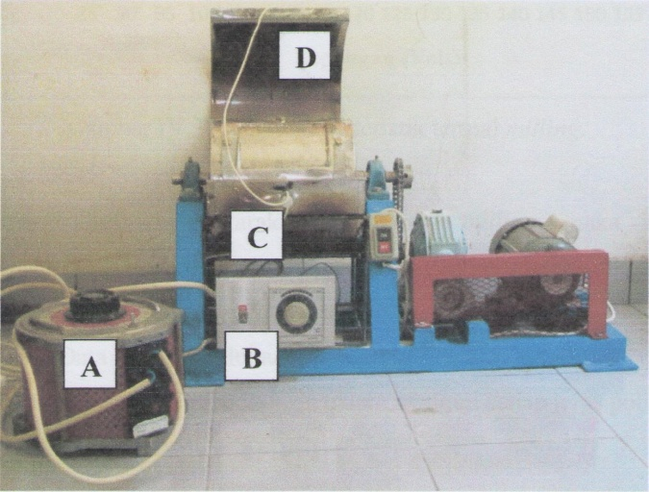

Gambar 1. Sistem silinder penggilingan dilengkapi dengan rangkaian pemanas: A. variac; B. pengontrol suhu; C. termokopel; D. lempengan *stainless steel* (Amalia, dkk., 2011).

Dalam penelitian ini digunakan dua jenis peralatan *milling*, yaitu *milling cylinder* dan peralatan *milling* berbasis oven listrik. Secara umum, sistem peralatan *milling cylinder* dilengkapi dengan pemanas. *Milling cylinder* merupakan tabung yang berperan sebagai wadah pencampuran material katalis dan material penyangga. Tabung ini terhubung dengan motor yang berputar dengan kecepatan konstan selama proses imobilisasi berlangsung. Di bagian dalam tabung terdapat dua buah batang silinder stainless non magnetik yang berperan sebagai batang pengaduk yang memberikan efek tumbukan pada campuran bahan katalis dan polimer.

Untuk mengontrol temperatur pemanasan selama proses imobilisasi, *milling cylinder* terhubung dengan rangkaian pemanas yang diintegrasikan dengan pengatur temperatur (*temperature controller*) dan pengatur tegangan (*variac*). *Milling cylinder*, rangkaian pemanas, pengatur tegangan (*variac*) serta pengontrol temperatur ditunjukkan dalam Gambar 1.

Sulitnya mengontrol temperatur *milling cylinder* dalam proses imobilisasi TiO2 di permukaan polimer, menjadi alasan kuat perlunya modifikasi sistem yang lebih sederhana dengan prinsip pengadukan yang serupa.

|  |  |  |
| --- | --- | --- |
| Tabel 1. Spesifikasi oven listrik *Kirin tipe KBO 190 RAW* | | |
| Tegangan listrik | 220 volt |
| Konsumsi daya | 400 – 800 watt |
| Kapasitas | 19 liter |
| Dimensi  Temperatur maks  Maksimum *timer* | (495 × 363 × 346) mm  250 °C  60 menit |

Oven listrik dapat dimodifikasi menjadi alat milling sederhana. Oven listrik yang digunakan mempunyai poros di bagian tengah oven yang memungkinkan alat panggang (rotisserie spit) dapat berputar.. Dalam penelitian ini digunakan oven listrik *Kirin tipe KBO 190 RAW* dengan spesifikasi seperti yang dirangkum dalam Tabel 1. Oven listrik ini dilengkapi dengan sepasang lempeng pemanas di dalam oven pada bagian atas dan bawah yang dapat diatur penggunaannya. Selain itu, oven ini dilengkapi dengan pengatur temperatur (*temperature controller*) dan pengatur waktu (*timer*), sehingga temperatur dan lamanya pemanasan dapat diatur secara otomatis.

Komponen utama oven listrik yang berperan dalam proses *milling* ditampilkan dalam Gambar 2. Proses pengujian *milling* berbasis oven listrik ini dilakukan dengan mengontrol temperatur pada kisaran 110 °C dan *timer* diatur 60 menit. Temperatur riil oven diukur dengan menggunakan termometer infra merah.

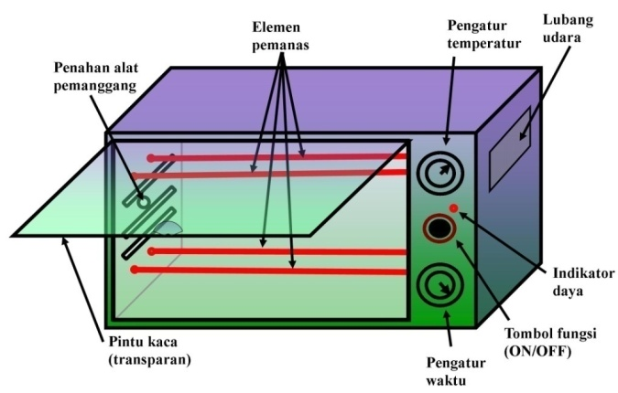

Gambar 2. Komponen-komponen oven listrik yang berperan penting dalam proses *milling* (Aliah, 2012)

Setelah dilakukan uji perbandingan terkait efisiensi pengaturan temperatur dan waktu *milling*, sistem peralatan yang menunjukkan efisiensi yang lebih baik digunakan untuk melakukan penelitian lebih lanjut. Beberapa penelitian terkait hal ini telah dilaporkan, di antaranya pemilihan bahan polimer sebagai penyangga material katalis TiO2, optimasi paramater temperatur dan waktu milling dalam proses pabrikasi material fotokatalis serta pengujian fotodegradasi senyawa organik metilen biru (MB) berbantukan material fotokatalis TiO2.

hasil dan pembahasan

Gambar 3 menampilkan kurva karakteristik termalyang menunjukkan hubungan antara tegangan input dan temperatur pada peralatan *milling cylinder*. Suhu pemanas pada pengatur suhudiatur pada 200 °C dengan tegangan input dinaikkan sebesar 10 volt setiap 5 menit. Dengan mengetahui kurva karakteristik termal ini, proses *milling* pada temperatur yang diinginkan dapat dilakukan hanya dengan mengatur tegangan input pada *variac.*

Seperti halnya sistem *milling cylinder* konvensional yang menggunakan kompor gas sebagai pemanas, sistem *milling cylinder* yang dimodifikasi dengan penambahan rangkaian pemanas juga masih menyisakan sejumlah permasalahan. Penambahan rangkaian pemanas pada *milling cylinder* belum dapat menjamin proses imobilisasi berlangsung pada temperatur terkontrol. Selain itu, dibutuhkan waktu yang cukup lama pada setiap proses imobilisasi. Dalam salah satu eksperimen pengujian sistem *milling cylinder* yang dimodifikasi denganpenambahan rangkaian pemanas, proses *milling* dilakukan pada temperatur 110 °C selama 60 menit.

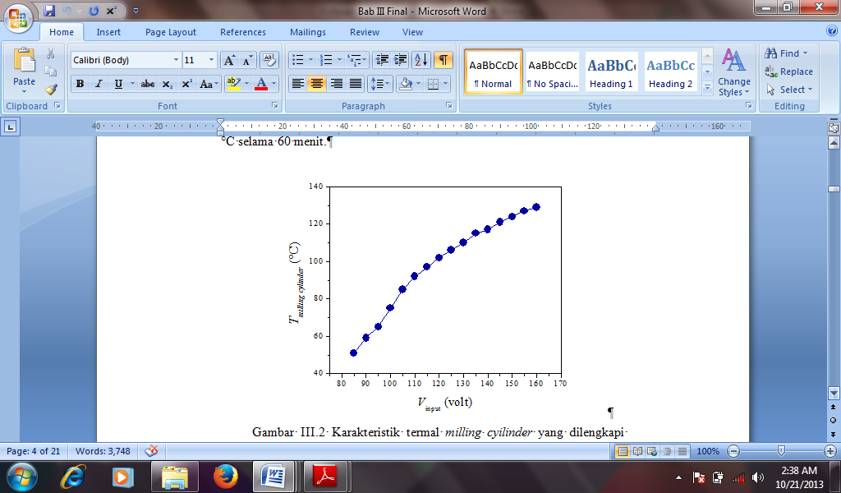Gambar 3. Karakteristik termal *milling cyilinder* yang dilengkapi dengan rangkaian pemanas.

Berdasarkan kurva karakteristik termal pada Gambar 3, diperlukan tegangan input sebesar 130 volt agar temperatur *milling cylinder* mencapai kisaran 110°C. Untuk mengetahui konsistensi temperatur, dilakukan pengamatan kondisi temperatur *milling cylinder* sebagai fungsi waktu. Peralatan dikontrol dengan parameter tegangan input 130 V dan temperatur 110 °C. Hasil yang diperoleh ditunjukkan dalam Gambar 4.

Dengan menggunakan *milling cylinder*,dibutuhkan waktu selama 90 menit agar *milling cylinder* mencapaitemperatur 110 °C. Di samping itu, temperatur *milling* mengalami kenaikan selama 60 menit berlangsungnya proses *milling*. Proses pendinginan berlangsung lebih lama lagi, yaitu membutuhkan waktu 70 menit untuk mencapai temperatur kamar. Dengan demikian, diperlukan waktu 220 menit untuk setiap proses imobilisasi menggunakan *milling cylinder.*

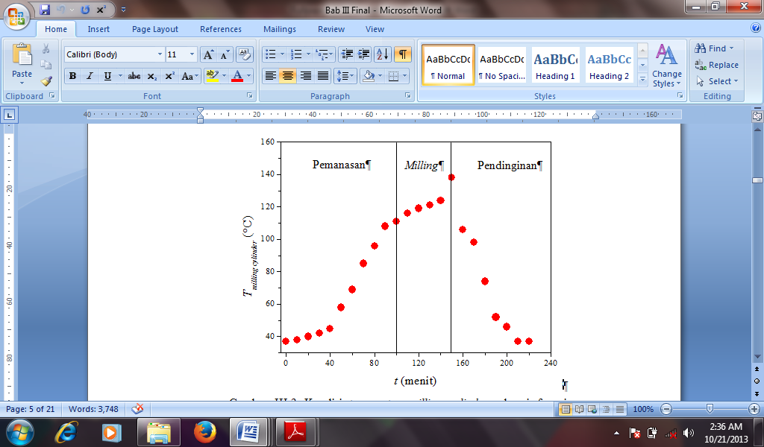Gambar 4. Kondisi temperatur *milling cylinder* sebagai fungsi waktu (*V*input = 130 V; *Tmilling*= 110 °C; *tmilling*= 60 menit).

Modifikasi *milling cylinder* berbasis oven listrik dilakukan dengan menambahkan silinder berongga di bagian tengah oven. Silinder ini berfungsi sebagai tempat terjadinya proses pengadukan bahan. Silinder ini dilengkapi dengan dua batang pengaduk berbentuk silinder pejal di dalamnya. Oven listrik, silinder pengaduk dan penempatan silinder pengaduk dalam oven listrik ditampilkan dalam Gambar 5.

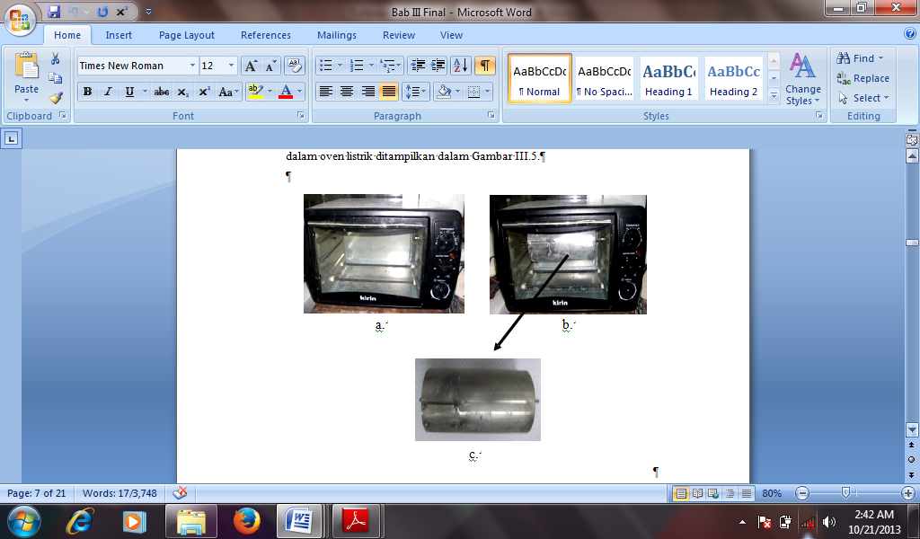Gambar 5. *Milling cylinder* berbasis oven listrik: a. oven listrik, b. oven listrik dengan *milling cylinder* yang dapat berputar di bagian tengah oven, c. *milling cylinder*.

Dalam proses imobilisasi, *milling cylinder* berbasis oven listrikini dipasang pada bagian penahan alat panggang. Penahan tersebut terhubung dengan motor listrik sehingga dapat berputar dengan kecepatan konstan. Pengaturan temperatur sekaligus pengaturan waktu menjadi kelebihan utama dari alat ini, sehingga proses imobilisasi dapat terkontrol dengan baik.

Penggunaan *milling cylinder* berbasis oven listrik ini memperbaiki sistem pengontrolan temperatur pada proses imobilisasi. Di samping itu, waktu yang diperlukan untuk mencapai temperatur yang diinginkan serta lamanya proses pendinginan setelah *milling* berlangsung dengan cukup singkat. Kondisi temperatur *milling cylinder* sebagai fungsi waktu dalam eksperimen pengujian sistem *milling cylinder* berbasis oven listrik ditunjukkan dalam Gambar 6.

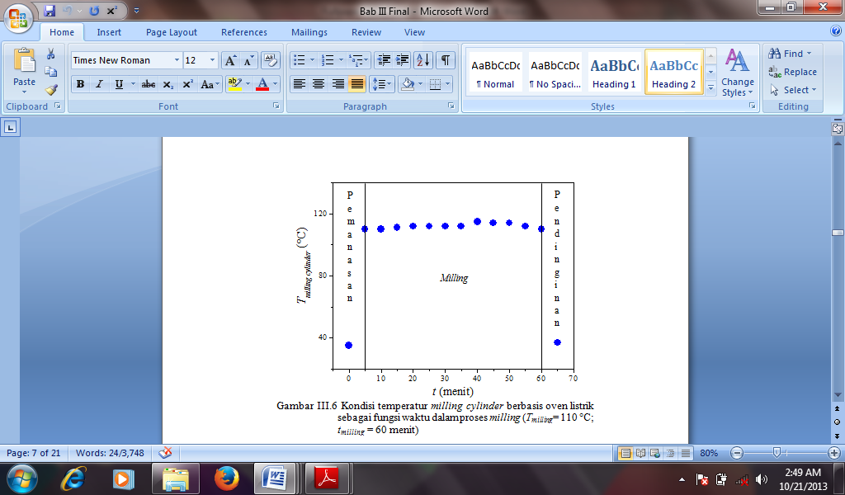

Gambar 6. Kondisi temperatur *milling cylinder* berbasis oven listrik sebagai fungsi waktu dalam proses *milling* (*Tmilling*= 110 °C; *tmilling* = 60 menit).

Dalam pengujian ini, hanya dibutuhkan waktu sekitar 5 menit untuk menaikkan temperatur didalam oven dari suhu kamar menuju temperatur yang diinginkan (110 °C). Selama 55 menit berikutnya, temperatur *milling cylinder* mengalami fluktuasi antara 110-114 °C. Setelah waktu mencapai 60 menit, ovenlistrik akan mati secara otomatis yang menunjukkan dimulainya proses pendinginan di dalam ruang oven. Dalam waktu 5 menit, temperatur oven kembali pada temperatur kamar. Dengan demikian, hanya dibutuhkan total waktu sekitar 65 menit untuk proses imobilisasi ini (Aliah, 2012).

Berdasarkan uraian di atas, oven listrik diubah menjadi peralatan penggilingan dapat mengatasi masalah mengontrol suhu dan waktu milling. Kontrol otomatis ini diharapkan dapat meningkatkan kualitas lampiran katalis pada permukaan polimer. Katalis diharapkan memiliki transparansi yang baik dan jumlah katalis pada permukaan polimer cukup banyak menguraikan senyawa organik polutan.

Sistem *milling cylinder* berbasis oven listrik telah digunakan dalam memilih polimer termoplastik yang tepat sebagai penyangga material fotokatalis TiO2. Polimer yang dipilih mengacu pada sifat polimer berlapis TiO2 yang ringan, transparan dan termoplastik. Dengan mengkaji massa jenis dan transmitansi dari tiga jenis polimer termoplastik, menjadi acuan dalam pemilihan polimer penyangga katalis TiO2

Tabel 2. Pengukuran massa jenis dan transmitansi polimer uji sebelum dan setelah dilapisi TiO2

|  |  |  |  |  |
| --- | --- | --- | --- | --- |
| Polimer | Massa jenis (g/cm3) | | Transmitansi  (%) | |
| Tanpa TiO2 | Dengan TiO2 | Tanpa TiO2 | Dengan TiO2 |
| PS | 0,950 | 1,081 | 74 | 61 |
| LLDPE | 0,920 | 0,980 | 56 | 52 |
| PP | 0,855 | 0,872 | 62 | 58 |

Berdasarkan Tabel 2 di atas, dari ketiga jenis polimer yang diujikan, polimer PP memberikan hasil yang optimum, di mana massa jenisnya cukup rendah sehingga mengaung dengan baik dipermukaan air dan menunjukkan sifat transparan yang baik (Aliah, 2012). Dengan demikian, polimer PP potensial digunakan sebagai penyangga material fotokatalis TiO2.

Sistem *milling* berbasis oven listrik juga telah digunakan untuk mengoptimasi temperatur *milling*. Optimasi dilakukan dengan memvariasikan temperatur dalam rentang 90°C sampai 130°C pada proses *milling* untuk melapiskan katalis TiO2 di permukan polimer PP. Berdasarkan pada transmitansi dan massa jenis PP berlapis TiO2 diperoleh grafik hubungan antara temperatur *milling* dengan kedua variabel tersebut yang ditunjukkan pada Gambar 7.

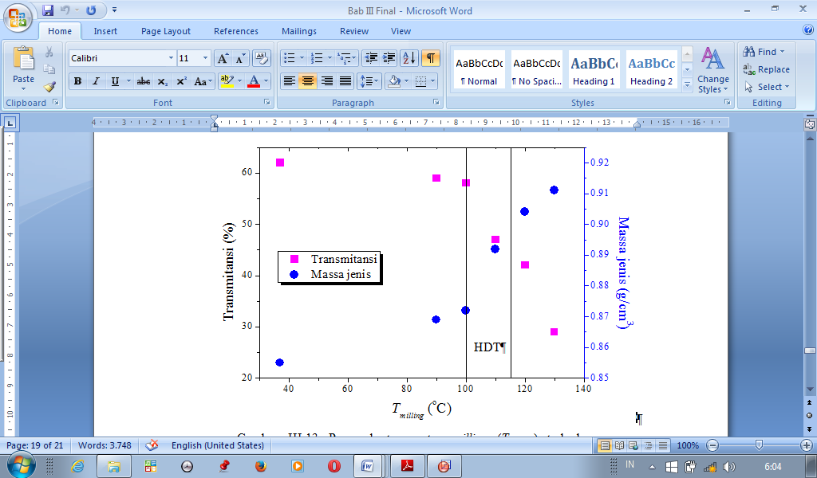

Gambar 7. Pengaruh temperatur *milling* (*Tmilling*)terhadap transmitansi dan massa jenis PP berlapis TiOdengan lama *milling* 60 menit (Aliah, dkk., 2012)

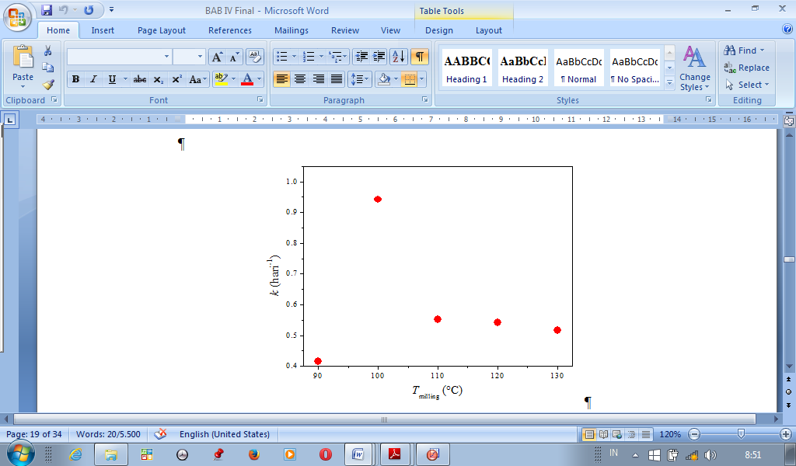

Gambar 8. Pengaruh *T*milling terhadap kinetika reaksi fotokatalisis PP berlapis TiO2

Nilai *Heat Deflection Temperature* (HDT) polimer PP berada pada kisaran 100 – 115 °C. Dapat diprediksikan bahwa temperatur optimum dalam pengoperasian *milling* untuk menghasilkan bulir PP berlapis TiO2 dengan sifat fisik terbaik berada di sekitar titik HDT tersebut. Prediksi ini diperkuat dengan data hasil pengujian fotodegradasi material fotokatalis TiO2 yang telah dilapiskan di permukaan polimer PP dengan temperatur yang bervariasi antara 90°C sampai 130°C. Dalam Gambar 8, diketahui bahwa sampel uji yang menggunakan polimer berlapis dengan temperatur pelapisan 100°C memberikan konstanta laju reaksi fotokatalisis yang paling besar. Atau dengan kata lain, proses *milling* optimum berlangsung pada temperatur 100°C. Data ini relevan dengan data transmitansi dan massa jenis yang ditunjukkan pada Gambar 7.

Selanjutnya, optimasi lama *milling* dilakukan dengan memvariasikan lama *milling* antara 0 sampai 120 menit dengan temperatur 100°C. Pengaruh lama *milling* terhadap transmitansi dan massa jenis bulir berlapis ditunjukkan dalam Gambar 9. Kondisi optimum diprediksi terjadi pada pengoperasian *milling* denganlama pelapisan selama 90 menit dengan temperatur *milling* 100 °C. Pada kondisi ini, transmitansi dan massa jenis bulir PP berlapis TiO2 berturut-turut sebesar 56% and 0,884 gram cm-3. Prediksi ini juga diperkuat dengan nilai kinetika reaksi pada pengujian katalis terhadap degradasi senyawa organik.

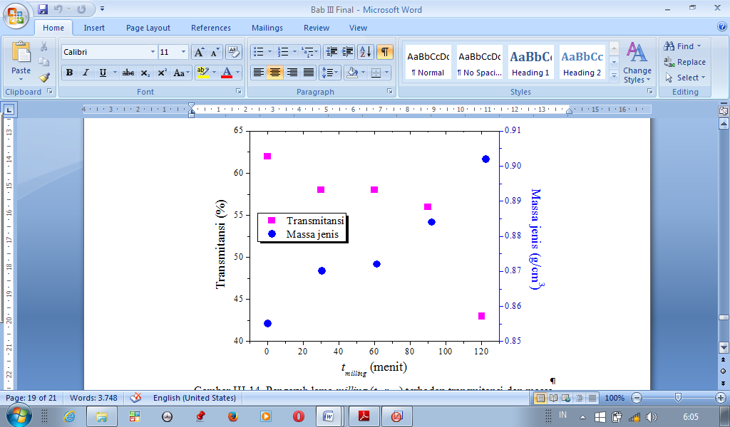

Gambar 9. Pengaruh lama *milling* (*tmilling*) terhadap transmitansi dan massa jenis PP berlapis TiOpada temperatur *milling* 100 °C (Aliah, dkk., 2012).

Grafik pada Gambar 10 menunjukkan bahwa senyawa MB dalam larutan uji yang menggunakan katalis dengan lama waktu pelapisan selama 90 menit mengalami dekomposisi MB jauh lebih cepat dibandingkan dengan larutan uji lainnya. Dengan demikian, penggunaan sistem *milling* berbasis oven listrik untuk mempabrikasi katalis PP berlapis TiO2 bekerja optimum pada teperatur 100 °C selama 90 menit.

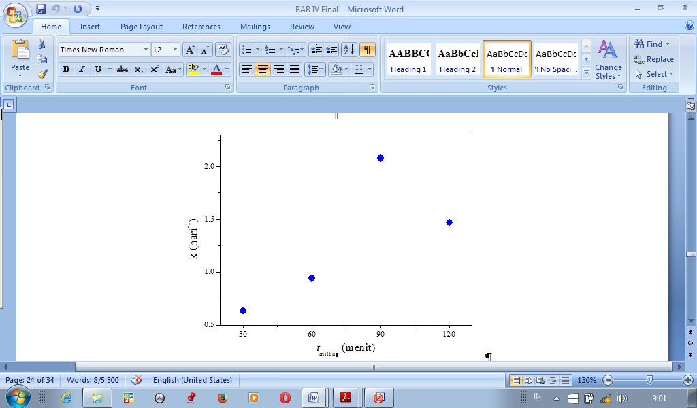

Gambar 10. Pengaruh *t*milling terhadap kinetika reaksi fotokatalisis PP berlapis TiO2

Gambar 11 menunjukkan warna larutan uji sebelum dan selama proses fotodegradasi. Penurunan kadar konsentrasi MB dalam larutan uji ditunjukkan secara kualitatif dari warna larutan uji. Dekomposisi senyawa MB oleh proses fotokatalisis menunjukkan terjadinya pemutusan ikatan kimia rantai panjang yang berasal dari senyawa warna menjadi ikatan kimia dengan rantai yang lebih sederhana. Putusnya rantai kimia ini menyebabkan sifat warna menjadi berkurang (Aliah, 2012).

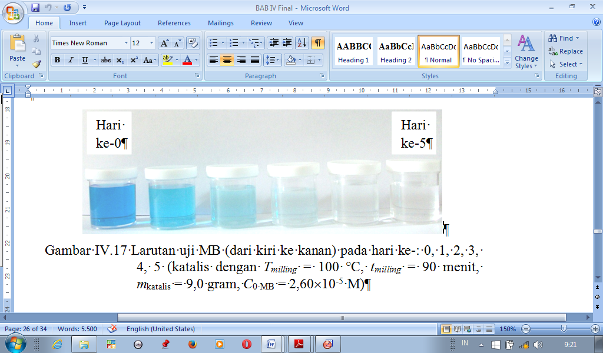

Gambar 11. Larutan uji MB (dari kiri ke kanan) pada hari ke-: 0, 1, 2, 3, 4, 5 (katalis dengan *Tmilling* = 100 °C, *tmilling* = 90 menit, *m*katalis = 9,0 gram, *C*0 MB = 2,60×10-5 M)

penutup

Modifikasi alat *milling* berupa *milling cylinder* berbasis oven listrik *Kirin tipe KBO 190 RAW* yang terintegrasi dengan pengatur temperatur dan waktu dapat memperbaiki sistem pengontrolan temperatur selama proses imobilisasi. Di samping itu, waktu yang diperlukan untuk mencapai temperatur yang diinginkan serta lamanya proses pendinginan setelah *milling* berlangsung singkat. Pengaturan temperatur dan lamanya pemanasan secara otomatis dapat memperbaiki kualitas penempelan katalis di permukaan polimer termoplastik.

DAFTAR PUSTAKA

Aliah, H. (2012). *Imobilisasi, TiO2 pada Permukaan Bulir Polimer Polipropilena dan Aplikasinya sebagai Fotokatalis pada Fotodegradasi Metilen Biru*, (Unpublished, doctoral disertation), ITB, Bandung, Indonesia.

Aliah, H., Aji, M. P., Masturi, Sustini, E., Budiman, M., dan Abdullah, M., (2012). The TiO2 Nanoparticles-Coated Polypropylene Copolymer as Photocatalyst on Methylene Blue Photodegradation under Solar Exposure, *Am. J. Environ. Sci*., 8(3), 280-290.

Aliah, H., Setiawan, A., Masturi, Abdullah, M. (2014). Pemilihan Jenis Bulir Polimer sebagai Penyangga Material Fotokatalis TiO2, *Jurnal Fisika*, Vol. 4 No.1*.*

Amalia, I. F., Aliah, H., Khairurrijal, dan Abdullah, M. (2011). Optimasi Jumlah Katalis TiO2 pada Fotodegradasi Larutan Metilen Biru dengan Matahari sebagai Sumber Cahaya, *Prosiding Seminar Nasional Penelitian, Pendidikan dan Penerapan MIPA,* Fakultas MIPA, Universitas Negeri Yogyakarta.

Arutanti, O, Abdullah, M. (2009). Penjernihan Air Dari Pencemar Organik dengan Proses Fotokatalis pada Permukaan Titanium Dioksida (TiO2), *J. Nano Saintek. Spec. Ed.Agust*, 43-45.

Borchate, S. S., Kulkarni, G. S., Kore, S. V., Kore, V. S. (2012). Application of Coagulation Flocculation for Vegetable Tannery Wastewater, *International Journal of Engineering Science and Technology*, 4 (5), 1944-1948.

Fujishima, A., Rao, T. N., Tryk, D. A. (2000). Titanium dioxide photocatalysis, *Journal of Photochemistry and Photobiology C: Photochemistry Reviews,* 1, 1–21.

Harush, D. P., Hampannavar, U. S., Mallikarjunaswami, M. E. (2011). Treatment of Dairy Wastewater using Aerobic Biodegradation and Coagulation, *International Journal of Environmental Sciences and Research*, 1(1), 23-26.

Isnaini, V.A., Arutanti, O., Sustini, E., Aliah, H., Khairurrijal dan Abdullah, M. (2011). A Novel System for Producing Photocatalytic Titanium Dioxide Coated Fibers for Decomposing Organic Pollutants in Water, *Environ. Prog. Sustainable. Energy*.

Liang, H., Gong, W., Li, G. (2008). Performance Evaluation of Water Treatment Ultrafiltration Pilot Plants Treating Algae-rich Reservoir Water, *Desalination*, 221, 345–350.

Lotfy, H. R., Misihairabgwi, J., dan Mutwa, M. M. (2012). The Preparation of Ativated Carbon from Agroforestry Waste for Wastewater Treatment, *African Journal of Pure and Applied Chemistry*, 6(11), 149-156.

Mahne, D., Stangar, U. L., Trebse, P., Bulc, T. G. (2012). TiO2-Based Photocatalytic Treatment of Raw and Constructed-Wetland Pretreated TextileWastewater, *International Journal of Photoenergy*,Vol. 2012.

Moghaddam, M. B. dan Yangjeh, A. H. (2011). Effect of Operational Parameters on Photodegradation of Methylene Blue on ZnS Nanoparticles Prepared in Presence of An Ionic Liquid as A Highly Efficient Photocatalyst, *J. Iran. Chem. Soc*., Vol. 8, 169-175.

Qin, J. J., Liberman, B., Kekre, K. A. (2009). Direct Osmosis for Reverse Osmosis Fouling Control: Principles, Applications and Recent Developments, *The Open Chemical Engineering Journal*, 3, 8-16.

Sala, M., dan Bouz´an, M. C. G. (2012). Electrochemical Techniques in Textile Processes and Wastewater Treatment, *International Journal of Photoenergy*, Vol. 2012, Article ID 629103.

Siddique, M., Farooq, R., Shaheen, A. (2011). Removal of Reactive Blue 19 from Wastewaters by Physicochemical and Biological Processes-A Review, *J.Chem.Soc.Pak*., 33(2).

Zahraa, O., Maire, S. Evenou, F., Hachem, C., Pons, M. N., Alinsafi, A., Bouchy, N. (2006). Treatment of Wastewater Dyeing Agent by Photocatalytic Process in Solar Reactor, *Int. J. of Photoenergy*, Vol. 2006, 1–9.